Роли и группы
- Подбор исполнителей можно проводить:
  - по сотруднику
  - по рабочей группе
  - по роли.
- Задание, присланное на «Рабочую группу», потребует участия ВСЕХ членов рабочей группы. Задание, присланное на роль, потребует участия только одного из участников роли. Например, если прислан приказ «На ознакомление» на рабочую группу, то каждый член группы должен ознакомится с приказом и нажать кнопку «Ознакомлен», если прислан на роль приказ «На согласование», то достаточно одному из участников роли согласовать приказ, как задание исчезнет у остальных участников.
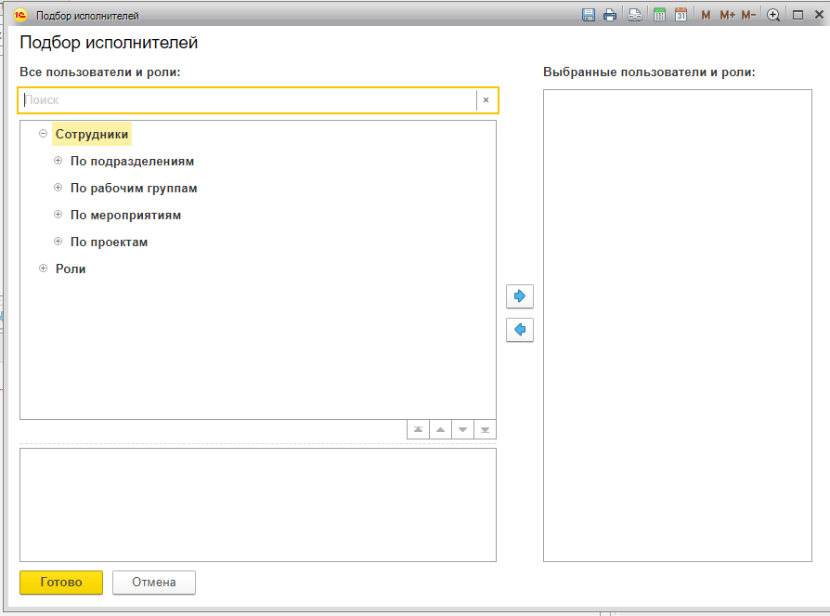
- Чтобы выбрать сотрудника в поле поиска нужно ввести фамилию и нажать «Enter».
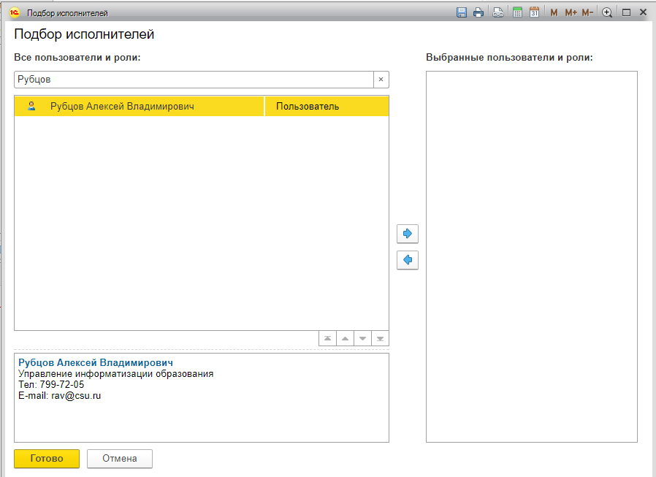
- Рабочие группы и роли выбираются мышкой из списка.
- При выборе рабочей группы «двойным кликом» справа отражаются пользователи, которые в нее входят. Список можно редактировать.
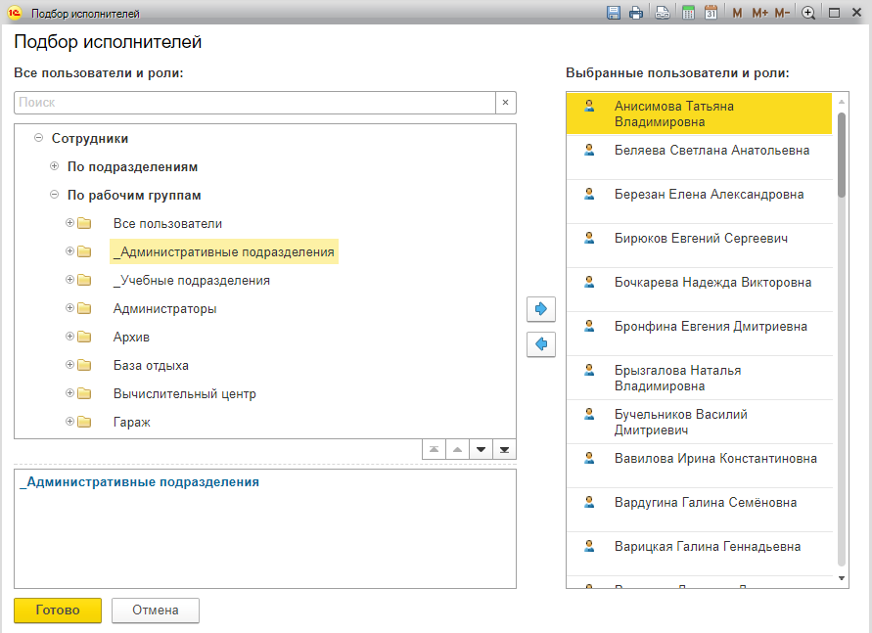
- Выбор роли осуществляется «двойным кликом». Справа будет отражен список всех выбранных ролей.
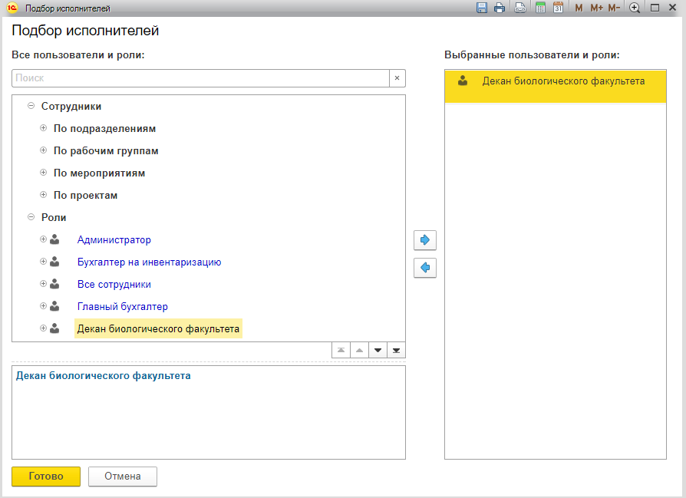

- Роли же можно посмотреть через «Главное меню» - «Управление процессами» -«Роли исполнителей».

